Мини-проект
«Формирование инженерного мышления у дошкольников в процессе знакомства с городом».
Автор: Бондаренко Л.Ю., старший воспитатель МКДОУ д/с № 11
Вид проекта: познавательно-исследовательский
Возраст детей: 5-6 лет (старшая группа)
Продолжительность проекта: среднесрочный (апрель - май 2021).
Участники проекта: воспитатели, дети, родители.
Интеграция ОО: «Познавательное развитие», «Социально – коммуникативное развитие», «Художественно – эстетическое развитие», «Физическое развитие», «Речевое развитие».
Цель: Развитие исследовательской и конструктивной деятельности, технического творчества дошкольников и формирование предпосылок основ инженерного мышления детей 5-6 лет посредством использования конструктора ArTeC «Dream Basic Set» на архитектурных образцах родного города Новосибирска.
Задачи:
Организационные:
- Повысить уровень компетентности педагогов ДОУ и родителей воспитанников в освоении разнообразных конструктивных технологий.
Обучающие:
- Познакомить с конструктором ArTeC «Dream Basic Set» и дать первоначальные знания по конструированию архитектурных построек.
- Продолжать знакомить детей с достопримечательностями города Новосибирска.
- Обучать детей составлению технологических карт.
- Учить определять средства выразительности архитектуры города Новосибирска (масштабность, пропорциональность, фактуру, цвет, освещенность).

- ,

- ,

- Обучить правилам безопасной работы при конструировании.
Развивающие:
- Развивать конструкторские навыки, творческую инициативу и самостоятельность; психофизические качества детей: память, внимание, логическое и аналитическое мышление; мелкую моторику.
- Развивать у детей интерес к техническим видам творчества.
- Формировать коммуникативные компетенции: участие в беседе, обсуждении; навыки сотрудничества: работа в коллективе, в команде, малой группе (в паре).

Воспитательные:
- Развивать социально-трудовые компетенции: трудолюбие, самостоятельность, умение доводить начатое дело до конца;
- Формировать положительное отношение к истории города, его настоящему и будущему.
Этапы реализации проекта:
1 этап – подготовительно-проектировочный;
2 этап – практический;
3 этап – обобщающий.
Краткая аннотация проекта
Данный проект предлагает использование конструктора ArTeC «Dream Basic Set», как инструмента для формирования у дошкольников предпосылок инженерного мышления в процессе развития навыков конструирования и моделирования достопримечательностей города Новосибирска, современных объектов архитектуры и моделей «Будущего города», стимулирования технического творчества и познавательного развития детей. Проект посвящен празднованию «День города», родного города Новосибирска.
Технические характеристики конструктора:
Конструктор ArTeC «Dream Basic Set» - это набор «волшебных» кубиков, которые можно соединять в любом направлении – по вертикали, по горизонтали и даже по диагонали.
С помощью конструктора ArTeC «Dream Basic Set» ребенок получает возможность «строить» из кубиков не только домики и башни, как в классических конструкторах, а все что угодно. К набору прилагается цветной плакат с изображением готовых конструкций. Глядя на картинку, ребенок может самостоятельно или с помощью родителей «выстроить» множество забавных объектов.
Все детали конструктора изготовлены из пластика (полимера), приятного для детского восприятия. Конструктор прост в использовании.
«Проектирование» различных предметов с помощью «волшебных» кубиков благоприятно влияет на развитие мелкой моторики рук, логического мышления, способствует усидчивости, формированию зрительно-двигательной координации у детей.
Конструктор ArTeC «Dream Basic Set » поставляется в прозрачном пластиковом контейнере, удобном для хранения деталей.
В набор входят: детали десяти цветов– базовые кубики, половинки, треугольники, диски, подвижные оси, колёса, желоба и плакат с образцами моделей.

1 этап – подготовительно-проектировочный
- Обдумывание идеи проекта.
- Сбор информации, материала для реализации проекта.
- Разработка проекта, определение сроков реализации.
- Оформление наглядной информации для родителей и педагогов.
- Консультации-практикумы по теме проекта.

2 этап – практический
№ | Образовательная область | НОД | Совместная деятельность
1. | Социально – коммуникатив-ное развитие | Беседа «Новосибирск – мой город родной».  - Беседа – презентация «Кто построил этот дом?» (когда появился наш город, день рождения, о зданиях города, профессии людей, строящих город). | Рассматривание фотоальбома «Новосибирск». Цель: формирование представлений о труде архитектора, инженера- конструктора.  -Дидактические игры: «Подзорная труба», «Что для чего?».  Цель: показать разницу в профессиях архитектора и строителя.  -Техника безопасности на занятиях по конструированию.  Цель: повторить с детьми правила безопасной работы с конструктором, названия деталей и способов их крепления.  - Упражнение «Цветные кубики».  Цель: Формирование умения работать в паре. Воспитывать желание помогать друг другу.
2. | Познавательное развитие | - Игра-презентация «Поездки и путешествия».  -Заочная экскурсия по современному городу (на основе иллюстративного материала).  -Конструирование:  - «Достопримечательности города Новосибирска»;  - «Дом, в котором я живу».  Цель: закреплять умение детей конструировать по заданной тематике. | Дидактические игры:  - «Угадай по описанию»;  - «Найди и покажи»;  - «Что изменилось?»;  - «Что перепутал художник?»;  - «Четвертый лишний»;  - «Собери картинку»;
3. | Художественно-эстетическое развитие | - Рисование:  - «Силуэты города»,  - «Наш любимый детский сад»,  - «Дома в нашем городе».  -Лепка  «Моя семья».  -Аппликация «Открытка для ветеранов».  Слушание музыкальных произведений и песен о родном городе Новосибирске: А.Бахтин «Песня о Новосибирске», В.Трошин «Песня о Новосибирске». | - Развивающие игры:  - «Волшебные узоры».  Цель: учить составлять симметричные узоры.  - Весёлые кирпичики  Цель: учить детей различным способом комбинирования деталей (цвет, форма).  Развивать творческую инициативу. Воспитывать усидчивость.  - Коллективная работа (коллаж)  «Улица города» (оформление фасадов домов).  Цель: развивать творческую фантазию детей.
4. | Речевое развитие | -Рассматривание картин и иллюстраций о Новосибирске и составление рассказов.  Цель: Закрепить представление о новостройках родного города. Закрепить умение составлять рассказ по сюжетной картине.  - Рассказ о профессии, на основании картины.  Цель: выявить общее представление о том, как, где и с какими материалами работает архитектор.  -Заучивание стихотворений: Л.Ачёлова «Новосибирск», А.Болоткин «Родной Новосибирск».  -Чтение: А.Квашнин «Новосибирск для детей», К.Голодяев «Старый Новосибирск».  -Беседа «Любимые уголки родного города»  Цель: формировать представления об основных достопримечательностях города. | -Словесная игра «Посмотри, как хорош дом, в котором ты живёшь!»  Цель: Учить подбирать как можно больше характеристик к описанию своего родного дома.
5. | Физическое развитие | -Игра «Море волнуется».  -Игры-эстафеты.  -Русская народная игра «Городки». | Массаж с предметами:  - Пельменница.  - Колючий мячик.  - Решетка для раковины.  - Грецкие орехи.  - Упражнения с карандашами (см. Приложение)
Результаты реализации проекта:

В качестве продукта будет представлен опыт по развитию исследовательской и конструктивной деятельности, технического творчества дошкольников 5-6 лет посредством использования конструктора ArTeC «Dream Basic Set».
Настоящий опыт может быть использован педагогами дошкольного образования и родителями воспитанников.
Используемая литература:
1. Алёшина Н. В. Знакомство дошкольников с родным городом – М. ТЦ. Сфера, 1999г
2. Алёшина Н. В. Патриотическое воспитание дошкольников – М, ЦГА, 2004

Фотоприложение
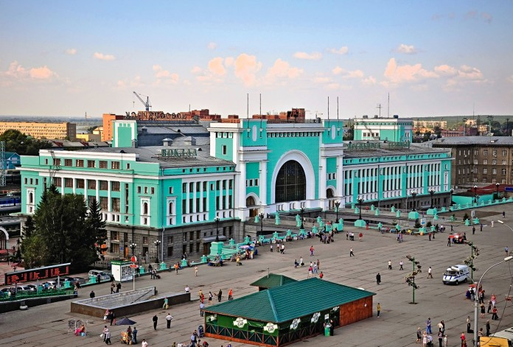

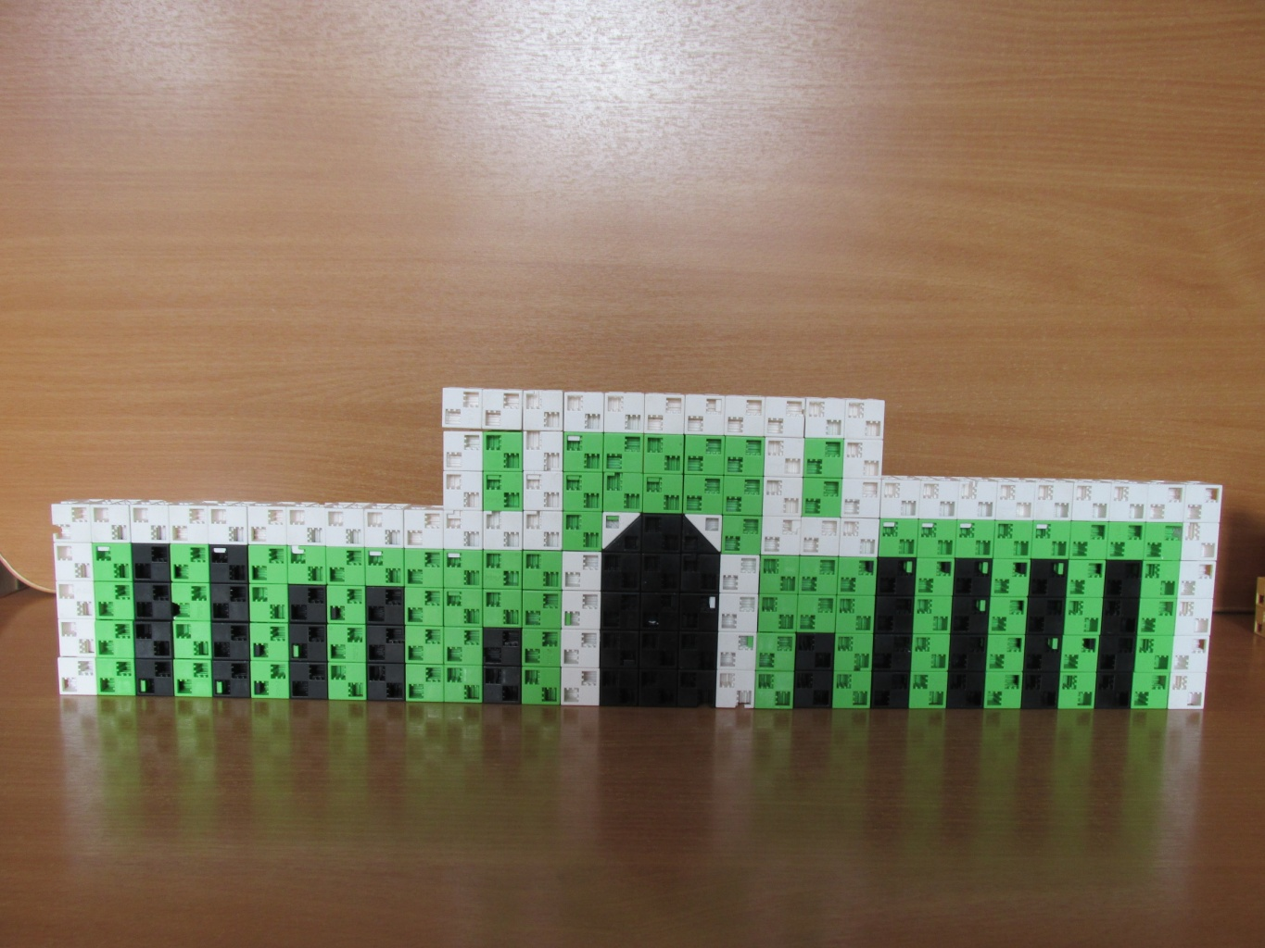

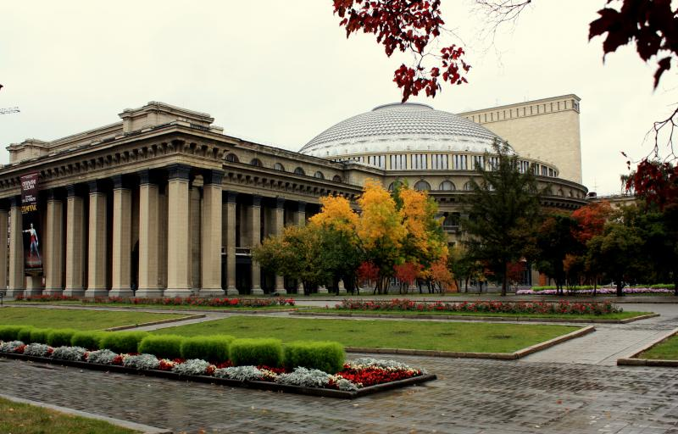

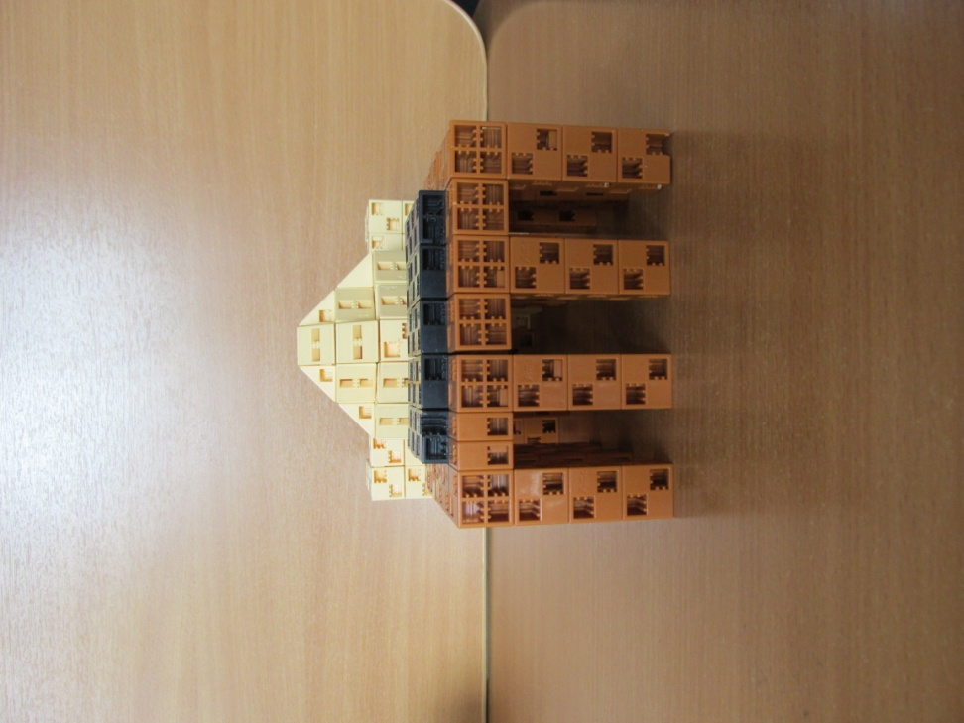
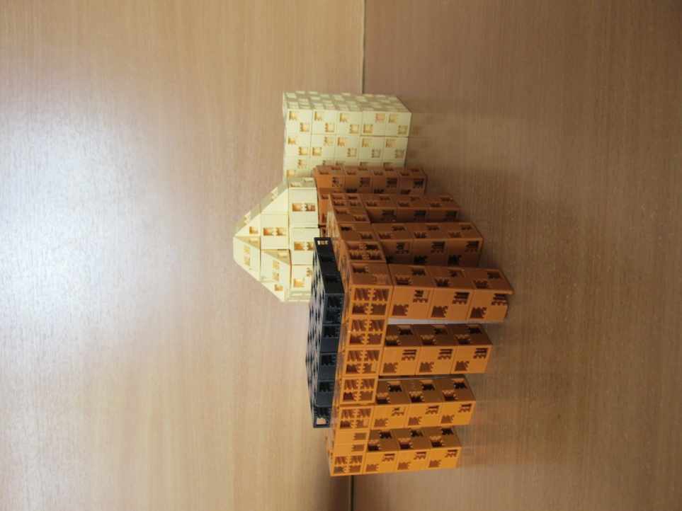

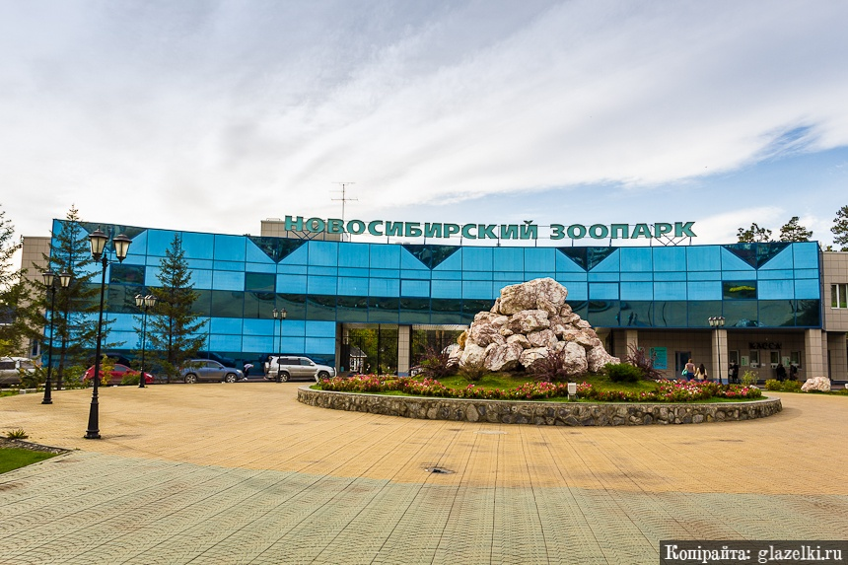

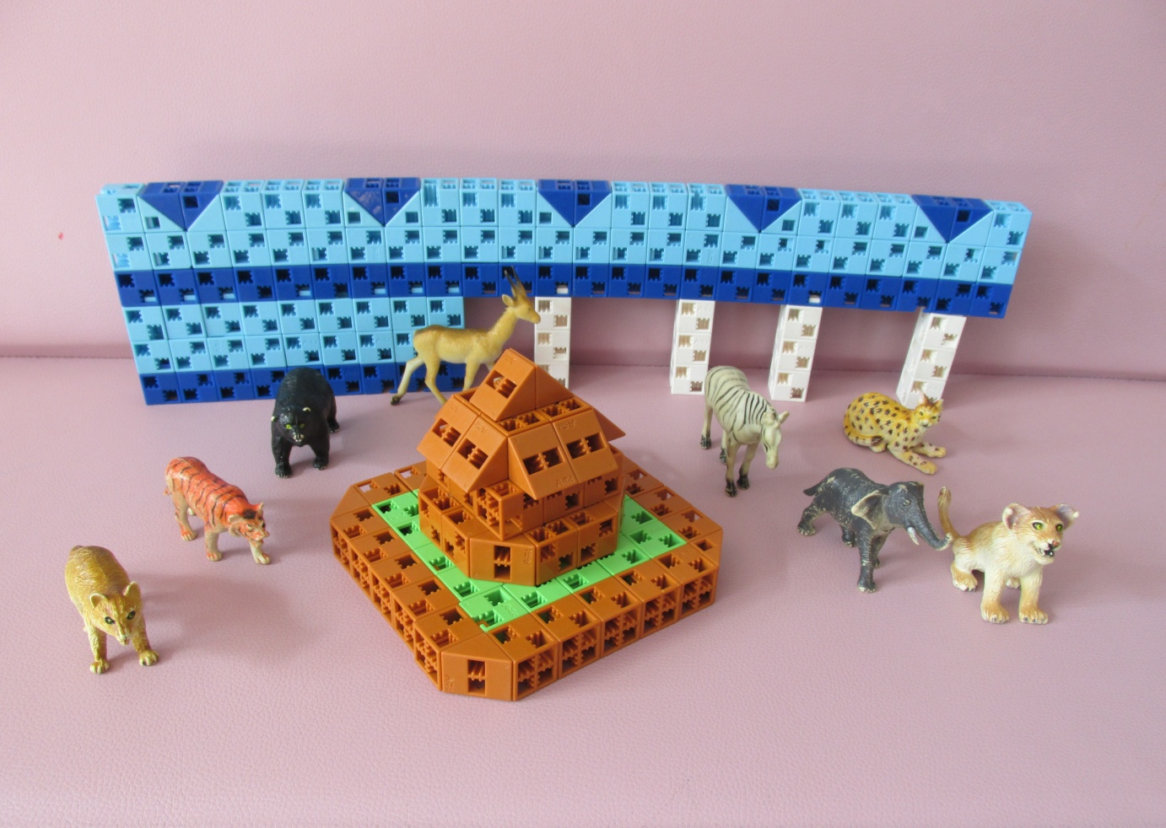

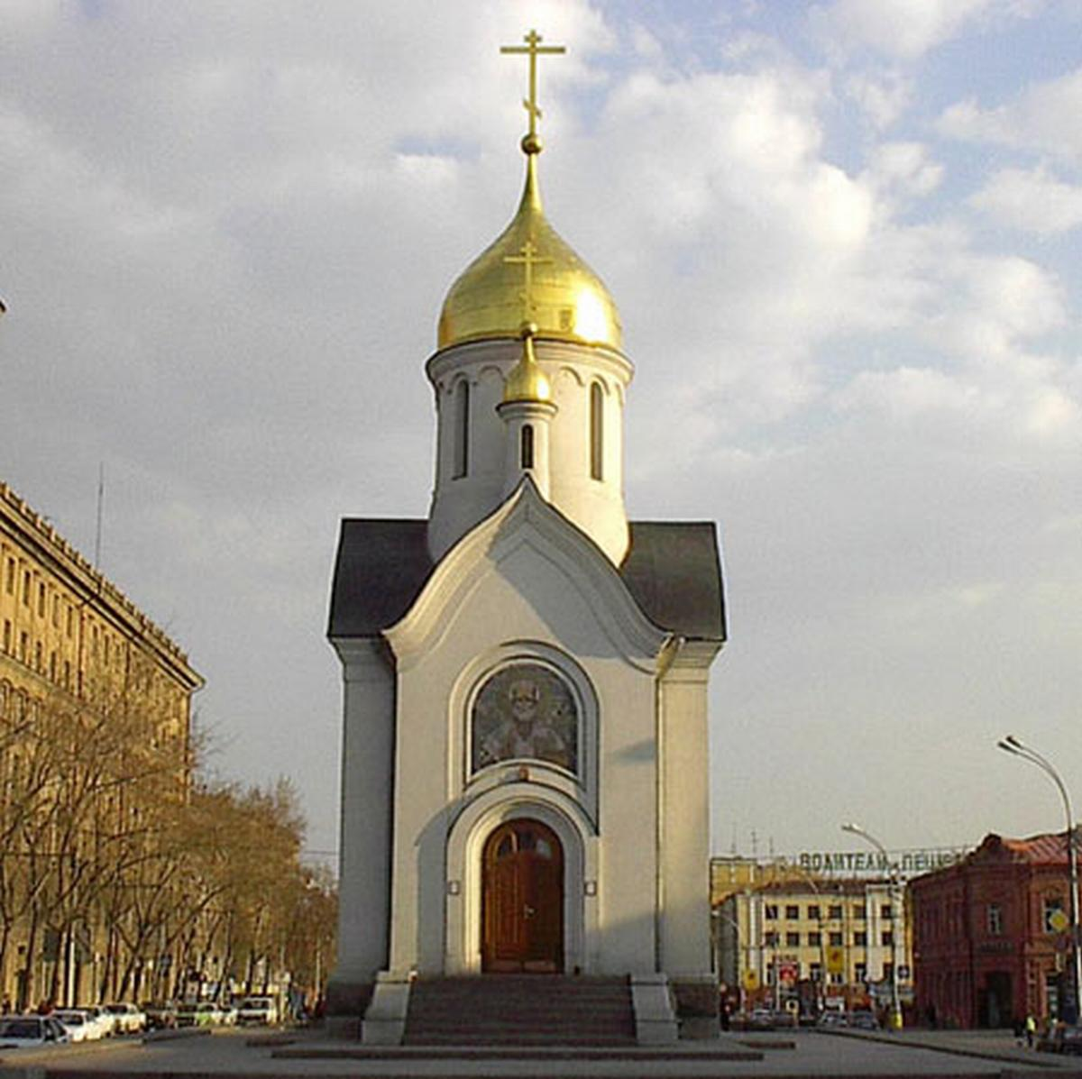

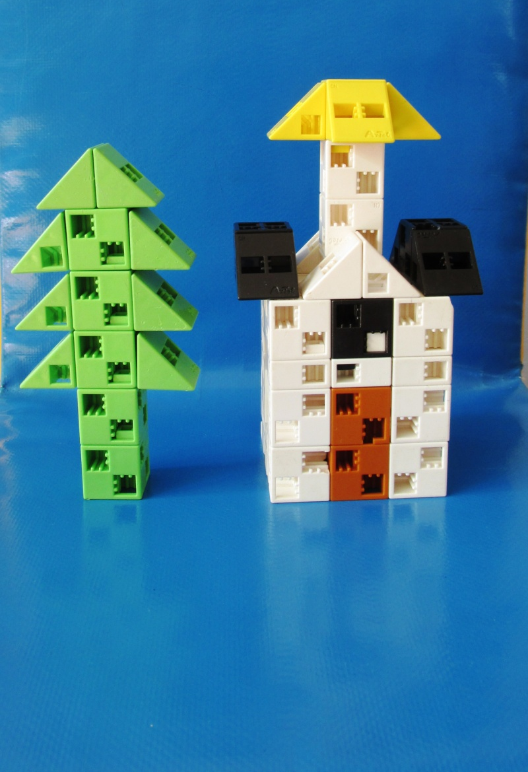

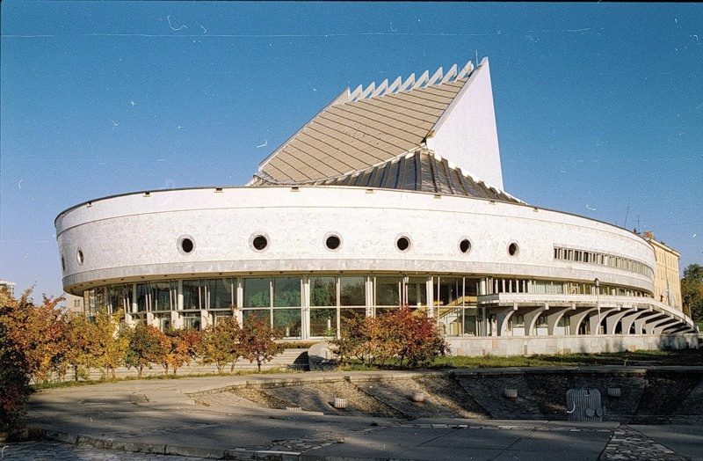

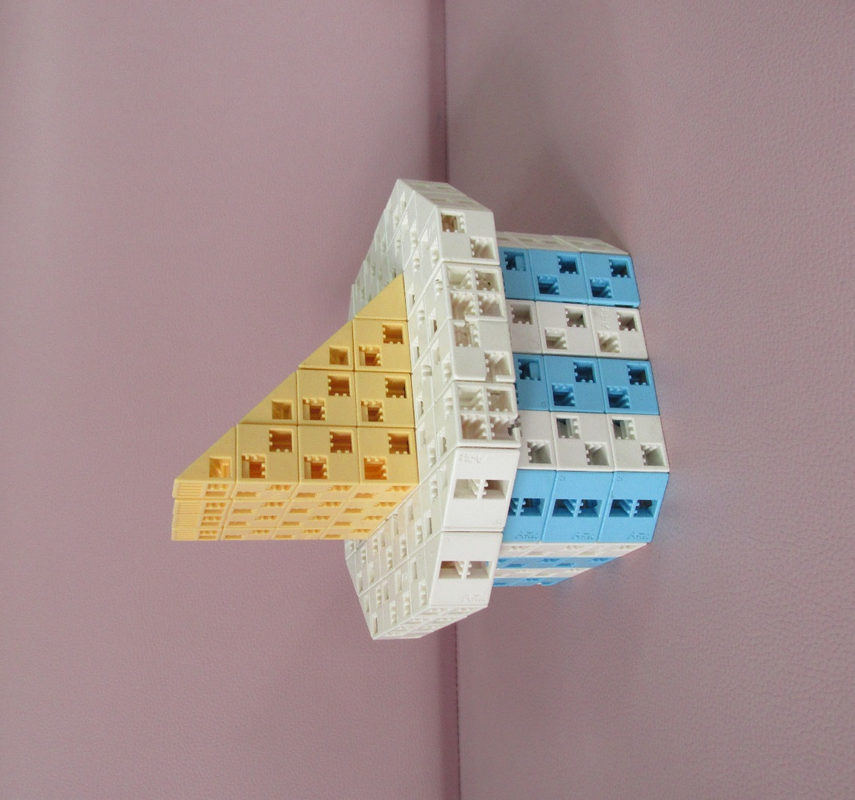

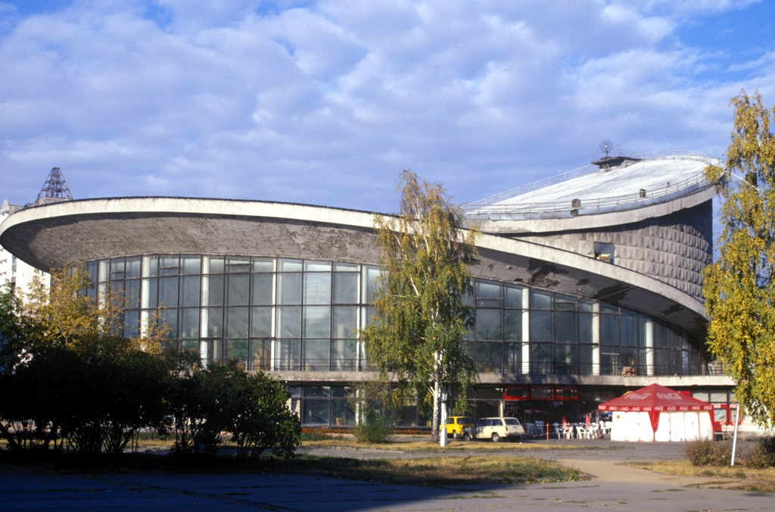

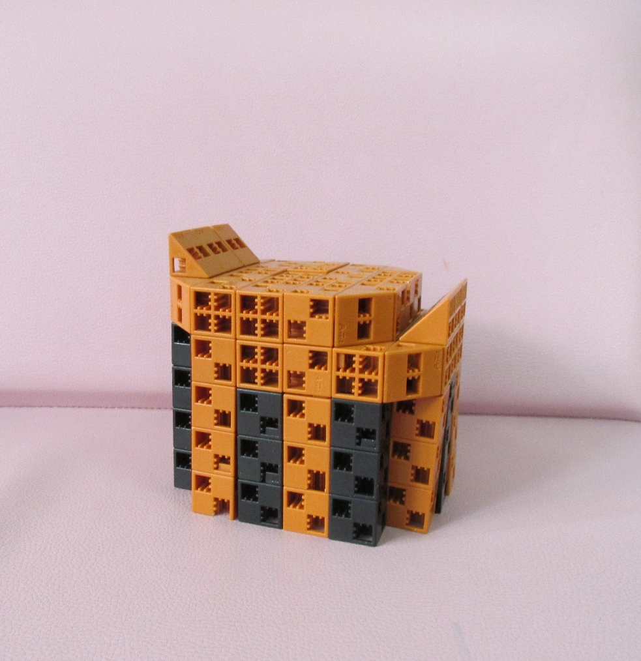

ПРИЛОЖЕНИЕ
Массаж с предметами.
Необычные виды массажа рук вызывают у детей особый интерес, поскольку,
сочетают тактильное воздействие и игру. Очень нравятся детям массажные упражнения, которые сочетаются с проговариванием коротких стихотворений и рифмовок.
Круглая щетка для волос, у которой уже поломана ручка, бигуди – могут
служить прекрасным массажёром.
Ребенок катает щетку между ладонями, приговаривая:
"У сосны, у пихты, у елки очень круглые иголки"
Пельменница.
Ребенок ходит пальчиками по ячейкам, приговаривая:
"Пальцы, как пчелы, летают по сотам и в каждую входят с проверкою, что
там? Хватит нам меда всем нам до весны, чтобы не снились голодные сны».
Колючий мячик.
Ребенок катает мячик между, сверху ладоней, приговаривая: «Что ж ты ёж такой колючий, это я на всякий случай. Видишь, кто мои соседи – волки, лисы и медведи».
Решетка для раковины.
Ребенок ходит указательным пальцем и средним, можно одновременно двумя руками.
«В зоопарке мы ходили, к каждой клетке подходили и смотрели всех подряд: медвежат, волчат, бобрят».
Грецкие орехи.
Грецкие орехи используются для катания ладошкой по столу или другой поверхности, а также между ладонями.
«Я катаю мой орех, чтобы стал круглее всех».
Упражнения с карандашами.
Ребенок катает карандаши между ладонями, пальцами, приговаривая: «Карандаш в руке катаю, между пальчиков кручу. Непременно каждый пальчик быть послушным научу».
Такие упражнения дополнительный массаж ладошек и улучшение координации движения рук. Такая тренировка отлично развивает подвижность пальцев, улучшает мелкую моторику.

